Министерство образования Самарской области
государственное бюджетное профессиональное образовательное
учреждение Самарской области
«Борский государственный техникум»

Утверждаю
Директор
________А.А. Беляев
«24» февраля 2025г.

Программа
инклюзивной профориентационной каникулярной
смены обучающихся 6-11-х классов
по профессии 35.01.15 Электромонтер по ремонту и обслуживанию электрооборудования в сельскохозяйственном производстве
«Невидимая сила»

Форма реализации программы: смешанная (очная)
.

Автор - составитель:
Григорьев Владимир Николаевич,
Мастер производственного обучения

с. Борское, 2025

ПОЯСНИТЕЛЬНАЯ ЗАПИСКА
В настоящее время подготовка конкурентноспособных специалистов, отвечающих требованиям рыночной экономики, является важной задачей системы образования. Поэтому много внимания уделяется профориентационной работе с обучающимися.
В Борском государственном техникуме профориентационная работа направлена на повышение уровня информированности обучающихся общеобразовательных организаций о востребованных на региональном рынке труда профессиях и специальностях, на формирование позитивного имиджа системы профессионального образования.
Настоящая программа направлена на повышение уровня информированности обучающихся общеобразовательных организаций о профессии 35.01.15 Электромонтер по ремонту и обслуживанию электрооборудования в сельскохозяйственном производстве.

На сегодняшний день профессия Электромонтер относится к числу наиболее востребованных в области строительства.
Учитывая сложившийся дефицит рабочих, данная профессия очень ценится работодателями, так как электромонтажные работы необходимы практически в любой производственной деятельности, а достаточного количества молодых специалистов сейчас просто нет.
Электромонтер — это специалист рабочей специальности, который занимается монтажом, обслуживанием, ремонтом и наладкой электрического оборудования и сетей. Он работает с различными системами электроснабжения, электроосвещения, электропривода и другими устройствами, обеспечивающими функционирование электротехнических систем.

Цель программы: практическое знакомство обучающихся общеобразовательных организаций с актуальной и востребованной профессией Электромонтер по ремонту и обслуживанию электрооборудования в сельскохозяйственном производстве.
Задачи программы:
-ознакомление обучающихся общеобразовательных организаций:
- с производственно-технологическим процессом;
- с трудовым процессом;
- с профессионально-важными качествами работника;
- с условиями получения образования по профессии: 35.01.15 Электромонтер по ремонту и обслуживанию электрооборудования в сельскохозяйственном производстве

Целевая аудитория: обучающиеся 6-11 классов общеобразовательных организаций Самарской области.
Основной результат посещения профориентационных каникулярных

смен:

- формирование у обучающихся представления о возможности

самореализации в регионе и формулирование отношения к профессии Электромонтер по ремонту и обслуживанию электрооборудования в сельскохозяйственном производстве.

Количество часов на освоение программы:
всего – 10 часов, в том числе:
- наблюдение школьником за деятельностью специалиста на рабочем месте, за технологическим процессом, работой оборудования; знакомство профессиональными требованиями к работникам сельского хозяйства, с организационной культурой– (2час);
- получение школьником опыта выполнения элементов профессиональной деятельности на базе ГБПОУ СО «Борский государственный техникум») – (4 часа);
- ознакомление с условиями получения профессионального образования ГБПОУ СО «Борский государственный техникум»– (2 часа);
- рефлексия – (2 часа).

Ожидаемые результаты:
- формирование у обучающихся общеобразовательных организаций общего представления о профессиональном контексте профессии 35.01.15 Электромонтер по ремонту и обслуживанию электрооборудования в сельскохозяйственном производстве;
- получение обучающимися общеобразовательных организаций опыта выполнения практических заданий по профессии 35.01.15 Электромонтер по ремонту и обслуживанию электрооборудования в сельскохозяйственном производстве;
- формулирование обучающимися общеобразовательных организаций отношения к представленной профессиональной деятельности (ее элементам).

ТЕМАТИЧЕСКИЙ ПЛАН

№ п/п | Тема | Количество часов | Организационная форма деятельности
1. | Общая характеристика профессии 35.01.15 Электромонтер по ремонту и обслуживанию электрооборудования в сельскохозяйственном производстве | 2 часа | Общая характеристика профессии.  https://proforientir42.ru/dt_profession/elektromonter-po-remontu-i-obsluzhivaniyu-elektrooborudovaniya/
2. | Характеристика содержания труда | 2 часа | Краткая характеристика содержания труда профессии электромонтер по ремонту и обслуживанию электрооборудования
3. | Требования к индивидуальным особенностям человека, медицинские противопоказания | 2 часа | Требования к профессии и индивидуальным способностям
4. | Основные сведения о специфике профессии 35.01.15 Электромонтер по ремонту и обслуживанию электрооборудования в сельскохозяйственном производстве | 4 часа | Беседа.
5. | Функциональные обязанности специалиста, особенности работы электромонтера по ремонту и обслуживанию электрооборудования. | 4 часа | Экскурсия на полигон техникума с ознакомлением с материально-технической базой при получении профессии электромонтер по ремонту и обслуживанию электрооборудования
6. | Организационная культура работы в сельском хозяйстве. | 4 часа | Интервью со студентами обучающимися профессии.
7. | Условия обучения профессии 35.01.15 Электромонтер по ремонту и обслуживанию электрооборудования в сельскохозяйственном производстве | 4 часа | Очная экскурсия в ГБПОУ СО «Борский государственный техникум», в том числе в мастерские. Возможности поступления на обучение в организацию в рамках Профессионалитета.
8. | Практическое ознакомление с элементами профессиональной деятельности. Ознакомление и выполнение практического задания. |  | Практическое знакомство с основными элементами профессиональной деятельности в виде мастер-класса на базе мастерских ГБПОУ СО «Борский государственный техникум»
9. | Рефлексия участия в практической работе по пайке проводов. |  | Деловая игра: «Я - электромонтер»

СОДЕРЖАНИЕ ПРАКТИЧЕСКИХ ФОРМ РАБОТЫ С ОБУЧАЮЩИМИСЯ

Экскурсия по ГБПОУ СО «Борский государственный техникум»
Данная экскурсия содержит следующую информацию:
  - информация об образовательном учреждении: основные сведения; наименования профессий и специальностей, по которым осуществляется подготовка квалифицированных рабочих и служащих, специалистов среднего звена; уровни профессионального образования;
возможности получения образования по данной профессии в ГБПОУ СО «Борский государственный техникум»
- Посещение аудиторий техникума, электролаборатории, знакомство с электрооборудованием, инструментами и материалами.
Профессиональная проба по виду деятельности -Электромонтер по ремонту и обслуживанию электрооборудования в сельскохозяйственном производстве осуществляется через презентации:
  - Электромонтер «плюсы» и «минусы».
  - Электромонтаж определение, способы электромонтажа.
  - Меры безопасности при выполнении электромонтажных работ.
  - Электромонтажный пост: оборудование, приспособления и инструменты.
  - Виды электромонтажных соединений.
  - Подготовка проводов к пайке.
  - Оборудование, применяемое при пайке проводов.

Мастер-класс по профессиональной деятельности - Электромонтаж содержит выполнение практического задания:

1. Подготовить рабочее место электромонтера,
Подготовить материал и ручной инструмент.
2.Подготовить медный провод к пайке. При помощи стриппера снять изоляцию с провода. | 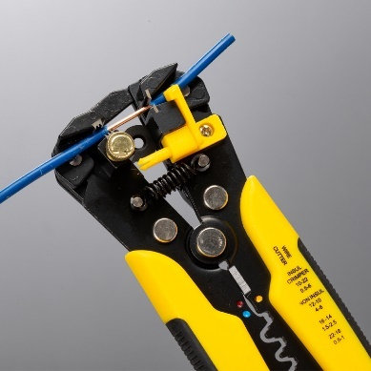
3.С помощью канцелярского ножа произвести зачистку поверхности до металлического  блеска. | 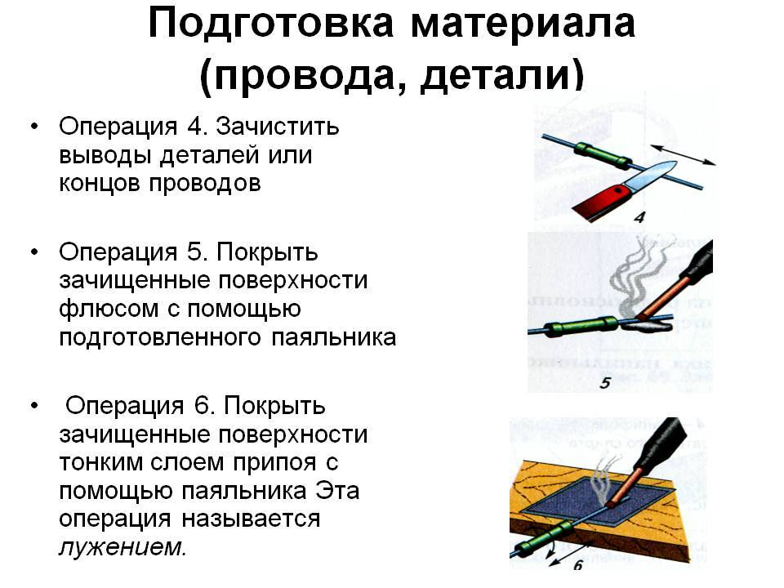
4. Разогреть паяльник. Покрыть зачищенные поверхности флюсом (канифолью) с помощью жала паяльника.

5. Покрыть зачищенные поверхности тонким слоем припоя с помощью жала паяльника (лужение).

6. Соединить два провода вместе, на жало паяльника нанести немного припоя и с помощью нагрева спаять два провода | 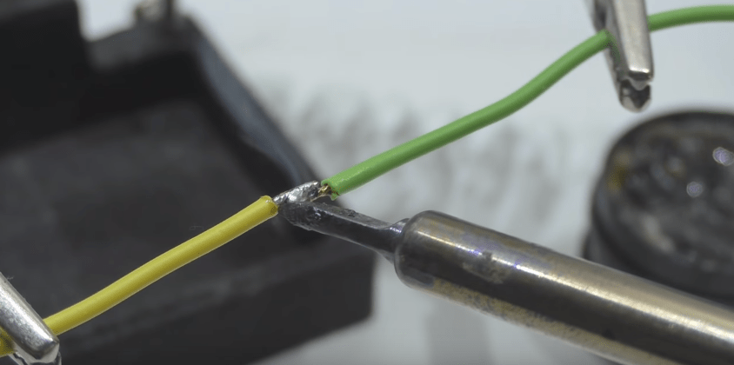
7. Дать остыть месту пайки.

Вопросы для рефлексии учащихся

- Что нового он(а) узнал о профессиональной области, которая его заинтересовала?
- Что нового он(а) узнал о себе, в контексте выбора профессии?
- Как полученные им новые знания и возникшее новое понимание меняют для него ситуацию с выбором профессии?
- Что стало понятно про шаги, которые необходимо делать, в том числе прямо сейчас, для осуществления выбора профессии?

КАДРОВОЕ ОБЕСПЕЧЕНИЕ
Специалисты ГБПОУ СО «Борский государственный техникум», имеющие профессиональное образование, соответствующее направленности предлагаемой программы.

МАТЕРИАЛЬНО-ТЕХНИЧЕСКОЕ И ИНФОРМАЦИОННОЕ ОБЕСПЕЧЕНИЕ
  - занятия проводятся на базе ГБПОУ СО «Борский государственный техникум» в специально-оборудованных помещениях: в учебных аудиториях и в лаборатории полигона техникума, оснащенных оборудованием, техническими средствами обучения и материалами, учитывающими требования международных стандартов;
    - перечень образовательного программного обеспечения – PowerPoint, Word, MicrosoftOffice;
    - перечень мультимедиа-разработок – презентации, видеофильмы;
    - перечень демонстраций – стенды, образцы работ, макеты;
    - перечень необходимого оборудования – ПК, мультимедийный проектор, экран; инструменты и материалы для пайки; паяльное оборудование;
    - перечень дидактических материалов – комплект учебно- методической документации.

АННОТАЦИЯ

Программа Электромонтер по ремонту и обслуживанию электрооборудования в сельскохозяйственном производстве является частью программы профориентационной каникулярной смены обучающихся 6-11-х классов. Разработана в соответствии с требованиями к программам профориентационных каникулярных смен для обучающихся общеобразовательных организаций Самарской области.
Цель программы: практическое знакомство обучающихся общеобразовательных организаций с актуальной и востребованной профессией Электромонтер по ремонту и обслуживанию электрооборудования в сельскохозяйственном производстве.
Задачи программы:
- знакомство с электролабораторией ГБПОУ СО «Борский государственный техникум»;
- знакомство с ГБПОУ «Борский государственный техникум», ведущего подготовку по профессии 35.01.15 Электромонтер по ремонту и обслуживанию электрооборудования в сельскохозяйственном производстве,
- обеспечение обучающимся профессиональных проб по профессии Электромонтер по ремонту и обслуживанию электрооборудования в сельскохозяйственном производстве.
Целевая аудитория: обучающиеся 6-11 классов общеобразовательных организаций Самарской области.
Основной результат посещения профориентационных каникулярных

смен:

- формирование у обучающихся представления о возможности

самореализации в регионе и формулирование отношения к профессии Электромонтер по ремонту и обслуживанию электрооборудования в сельскохозяйственном производстве.

Основной результат посещения профориентационных каникулярных смен:
− формирование у обучающихся представления о возможности самореализации в регионе и формулирование отношения к профессии 35.01.15 Электромонтер по ремонту и обслуживанию электрооборудования в сельскохозяйственном производстве.
Ожидаемые результаты:
- формирование у обучающихся общеобразовательных организаций общего представления о профессиональном контексте профессии 35.01.15 Электромонтер по ремонту и обслуживанию электрооборудования в сельскохозяйственном производстве
- получение обучающимися общеобразовательных организаций опыта выполнения практических заданий по профессии 35.01.15 Электромонтер по ремонту и обслуживанию электрооборудования в сельскохозяйственном производстве
- формулирование обучающимися общеобразовательных организаций отношения к представленной профессиональной деятельности.

Содержание практических форм работы с обучающимися:
  - Экскурсия по организации ГБПОУ «Борский государственный техникум»,
  - Проведение мастер – класса.

